616.831:616.15

МЕТОД СТРУКТУРНОГО АНАЛИЗА СЫВОРОТКИ КРОВИ В ДИАГНОСТИКЕ И ДИФФЕРЕНЦИАЛЬНОЙ ДИАГНОСТИКЕ ХРОНИЧЕСКОЙ ИШЕМИИ МОЗГА
© 2006 г. Маслова Н. Н., Кожеко С. Н., Новиков В. Е., Фаращук Н. Ф., Прохоренкова Н. А.
Метод структурного анализа сыворотки крови имеет большое практическое значение, давая информацию о глубинных процессах метаболизма на уровне межмолекулярных химических взаимодействий. Информация носит оперативный характер и позволяет судить об изменениях, происходящих в организме, по структуре крови – одной из наиболее чувствительных и высоко динамичных тканей. Предлагаемый метод был впервые использован нами (в новой модификации) для исследования крови больных с дисциркуляторной энцефалопатией с целью диагностики и дифференциации стадии дисциркуляторной энцефалопатии на ранних этапах ее развития.

Используемый нами метод структурного анализа сыворотки крови имеет большое практическое значение, давая информацию о глубинных процессах метаболизма на уровне межмолекулярных химических взаимодействий. Информация носит оперативный характер и позволяет судить об изменениях, происходящих в организме, по структуре крови – одной из наиболее чувствительных и высоко динамичных тканей [Фаращук Н.Ф., Прохоренкова Н.А., Маслова Н.Н., Теленкова О.Г.; а.с. №2258932, 2004].
Предлагаемый метод был впервые использован нами (в новой модификации) для исследования крови больных с дисциркуляторной энцефалопатией с целью диагностики и дифференциации стадии дисциркуляторной энцефалопатии на ранних этапах ее развития, и осуществлялся следующим образом. Кровь для исследования набирали из кубитальной вены в количестве 5 мл и центрифугировали в течение 5 минут при 3 тыс. оборотах. Каплю сыворотки крови с помощью микропипетки наносили на предметное стекло, которое помещали в термостат при температуре 37ºС на два часа. Через сутки производили снимки фации через микроскоп с помощью цифрового аппарата «Nikon Сoolpix 775», находящегося в режиме микросъемки объектов. В каждом отдельном случае делалось шестикратное повторение снимка для сравнения фрагмента полученной фации. Производилась качественная и количественная оценка морфологических элементов полученной фации, количественные данные рассчитывались с помощью компьютерной программы Adobe Photoshop, инструмент «линейка». Анализ полученных результатов проводился с помощью пакета статистической обработки информации Statgraphics Plus 5.0.
При исследовании фации (сухая структурированная пленка капли биожидкости) сыворотки крови у 25 больных в возрасте от 30 до 60 лет на разных стадиях ДЭ характеризовали особенности ее структуры по разработанной нами схеме (таблица №8). Основная группа исследования была разделена на две подгруппы сравнения: 12 пациентов с ДЭ I-ой стадии в возрасте 30-40 лет (средний возраст равен 34,17±2,34 лет) и 13 больных в возрасте 50-60 лет (средний возраст – 56,67±3,43 лет) с ДЭ II-ой стадии. Контролем служила сыворотка крови 11 практически здоровых лиц со средним возрастом 35,40±6,60 лет.
Предложенным способом производилась качественная и количественная оценка морфологических элементов полученной фации. Результаты оценки количественных параметров контрольной и основной групп представлены в таблице 1.
Картина фации сыворотки крови у здоровых лиц среднего возраста (контрольная группа) свидетельствовала о физиологической норме: рисунок был ясным и четким, наблюдалась радиальная симметрия, преобладали множественные сходные по размеру и форме отдельности, хорошо сформированные и четкие конкреции (рис. 1). Однако анализ структуры фаций больных с ДЭ I и II стадий разных возрастных групп свидетельствовал о существенных между ними отличиях. Так, у пациентов среднего возраста (30-40 лет) с ДЭ I-ой стадии картина полученной фации сыворотки крови отличалась от группы контроля незначительным разбросом конкреций по форме и величине при сохранности системной организации. По периферии фрагмента фации располагался четкий двойной ажурный рисунок, в центре – два, четко ограниченных и хорошо сформированных центра кристаллизации, преобладали радиальные лучи под углом не более 45˚ (рис. 2). В группе больных с ДЭ II-ой стадии пожилого возраста (50-60 лет) картина фации сыворотки крови в отличие от I-ой клинической группы характеризовалась, прежде всего, плохо сформированными конкрециями и их растянутостью. В центре рисунка имела место концентрация нечетко сформированных дополнительных вставок разной величины и формы; двойной ажурный рисунок не имел четких границ и зачастую выходил за пределы периферической зоны, а радиальные лучи располагались преимущественно под углом более 45˚ (рис. 3).
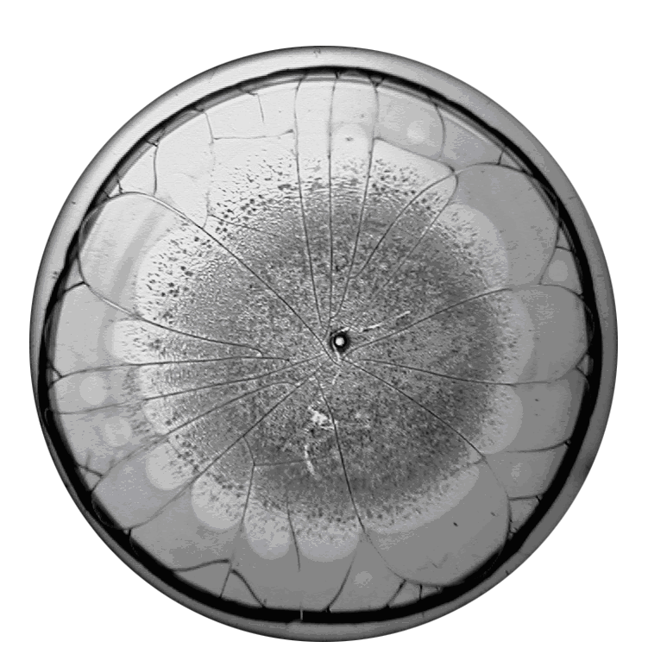
Рис. 1. Фация сыворотки крови пациента контрольной группы
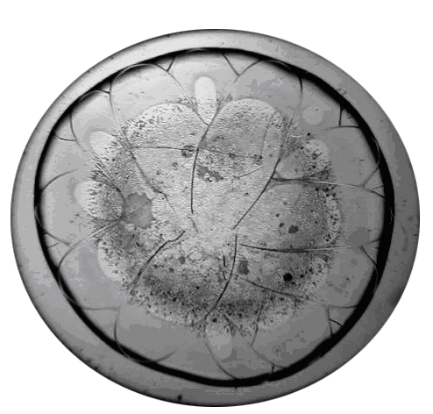
Рис. 2. Фация сыворотки крови больного с ДЭ I стадии
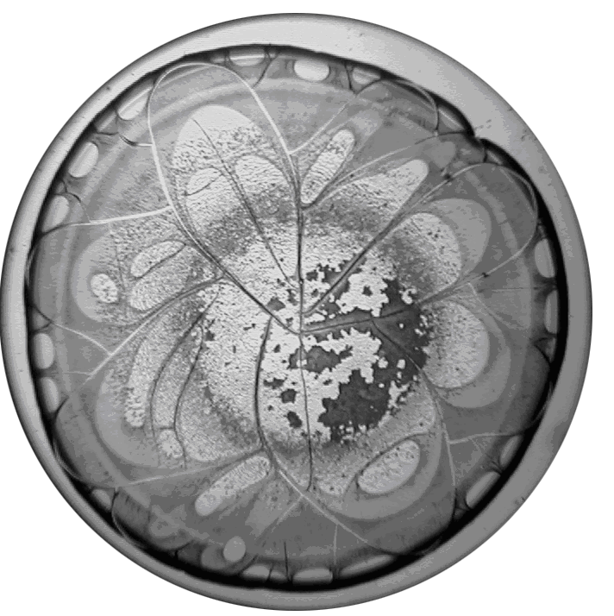

Рис. 3. Фация сыворотки крови больного с ДЭ II стадии

Таблица 1. Результаты оценки количественных параметров I-ой и II-ой клинических групп и контрольной группы
Исследуемые группы | Диаметр  капли, мм | Двойной  ажурный  рисунок  края | Два центра кристаллизации | Концентрация рисунка в центре | Радиальные лучи под углом не более 45˚ | Радиальные лучи под углом более 45˚
Контрольная группа | 5,20±0,08 | 0,92±0,04 | 0,6 3±0,06 | 0,68±0,02 | 4,60±0,40 | 0,73±0,64
I клиническая группа  (ДЭ I ст.) | 5,23±0,04 | 0,98±0,02 | 0,74±0,1 7 | 0,79±0,03 | 4,78±0,21 | 0,54±0,3 0
II клиническая группа  (ДЭ II ст.) | 5,87±0,02 | 4,3±0,07*# | 0,43±0,08 | 2,98±0,67*# | 3,40±0,8 0 | 3,23±0,76*#
Примечания. # – достоверное различие с контрольной группой;
*– достоверные различия в I-ой и II-ой клинических группах, p<0,05
Результаты настоящего исследования показали, что предлагаемый нами метод структурного анализа биожидкостей отличается высокой чувствительностью и позволяет не только дифференцировать различные стадии патологического процесса, но и делать выводы о системном состоянии организма. К преимуществам метода относятся его техническая простота и низкая стоимость, а также малый расход исследуемого материала.
По нашему мнению, выявленные особенности являются объективными морфологическими показателями патологических отклонений в биохимических параметрах крови и могут быть использованы в клинической практике для ранней диагностики различных заболеваний, в том числе дисциркуляторной энцефалопатии у пациентов различных возрастных групп.
Следовательно, специфические особенности морфологической картины биожидкостей позволяют доступными методами, еще на стадии предрасположенности, определить тенденции к развитию определенного патологического процесса и, возможно, отсрочить его возникновение.

ЛИТЕРАТУРА
1. Аксенов С.И. Вода и ее роль в регуляции биологических процессов. – М.: Наука, 1990. – 115 с.
2. Андроникашвили Э.Л. Мревлишвили Г.М., Привалов П.Л. Состояние и роль воды в биологических объектах. – М., 1967. – 120 с.
3. Бульенков Н.А. О возможной роли гидратации как ведущего интеграционного фактора в организации биосистем на различных уровнях их иерархии / / Биофизика. – 1991. – Т. 36. – Вып. 2. – С. 181–243.
4. Габуда С.П. Связанная вода: факты и гипотезы.– Новосибирск, 1982. – 159 с.
5. Шабалин В.Н., Шатохина С.Н. Системная самоорганизация биологических жидкостей организма и старение // Сб. I Российского съезда геронтологов и гериатров. – Самара, 1999. – С. 502–505.
6. Шабалин В.Н., Шатохина С.Н. Фундаментальные основы биологических ритмов // Вестник Российской академии мед. наук. – 2000. – №8. – С. 4–7.
7. Шабалин В.Н., Шатохина С.Н. Морфология биологических жидкостей человека. – М.: Хризостом, 2001. – 304 с.: ил.

Structural analysis of blood serum in differential diagnosis and treatment of chronic bran ischemia
Maslova N, Kozheko S, Novikov V, Faraschuk N, Prohorenkova N
Smolensk State Medical Academy, Smolensk Regional Hospital

Structural analysis of blood serum is able to provide an important information on deep metabolic processes at the level of molecular interactions. As the blood is highly susceptible to any changes in the body, the data obtained in the blood serum study rapidly reflects metabolic alterations. The new modification of this method was used for the first time in patients with chronic brain ischemia to determine and to differentiate the initial stages of the disease.

Смоленская областная клиническая больница
Смоленская государственная медицинская академия
Поступила в редакцию 1.09.2006.

